**LA CHROMATOGRAPHIE A ECHANGE D’IONS**

**La chromatographie à échange d’ions :** ( chromatographie échangeuse d'ions) est un type de [chromatographie en phase liquide](http://fr.wikipedia.org/wiki/Chromatographie_en_phase_liquide) permettant d'isoler une substance [chargée électriquement](http://fr.wikipedia.org/wiki/Charge_%C3%A9lectrique) d'un mélange de [molécules](http://fr.wikipedia.org/wiki/Mol%C3%A9cule) chargées (liquide). Pour cela, on fait passer le mélange sur une phase stationnaire (solide) chargée déjà associée à des ions connus et on remplace ces ions par les ions/molécules chargées du mélange à séparer.

**Principe :**

Les échangeurs d'ions sont des macromolécules insolubles portant des groupements ionisables, qui ont la propriété d'échanger de façon réversible certains de leurs ions, au contact d'autres ions provenant d'une solution.

Dans cette chromatographie, la colonne est remplie d’une phase stationnaire porteuse de groupements ionisés négativement ou positivement. Il s'agit d'une séparation des protéines basée sur des interactions ioniques réversible entre:

1. une phase stationnaire appelée échangeurs d’ion
2. des contre ions échangeable ou mobile
3. un soluté ou protéine chargé

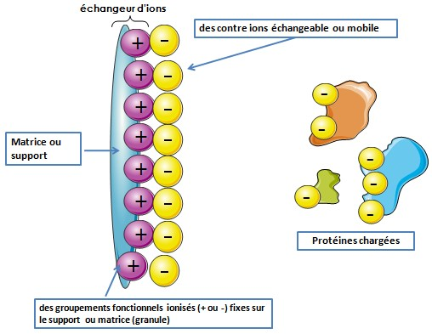La phase stationnaire est constitué d’une matrice (résine ou gel) sur la quel est fixé des groupements chargés.

**Figure 1 :** les différents éléments nécessaires pour une CEI.

Dans une colonne à échange d'ions, les protéines collent par des interactions ioniques à des groupements chargés de la résine.

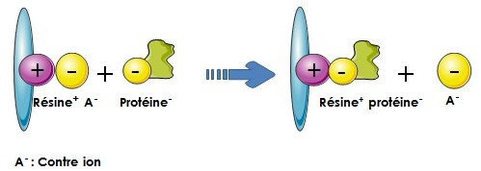

**Les différents types d’échangeurs**

**Résine cationique :** qui échange réversiblement des cations. Une résine cationique est chargée négativement.

**Résine-G- / X+ + cation+ <=> Résine-G- / cation+ + X+**

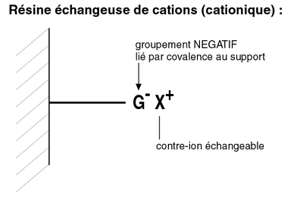

**Figure 2 :** Résine échangeuse de cations (résine cationique).

**Résine anionique :** qui échange réversiblement des anions. Une résine anionique est chargée positivement.

**Résine-G+ / Y- + anion- <=> Résine-G+ / anion- + Y-**

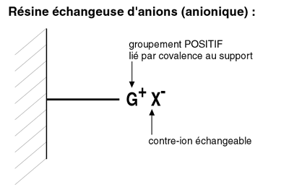

**Figure 3 :** Résine échangeuse d'anions (résine anionique).

**Technologie :** La chromatographie par échange d'ions se pratique le plus souvent sur colonne, mais la méthode peut être transposée sur couche mince. Du papier échangeur d'ions est également commercialisé.

**Propriétés des échangeurs d'ions :** Le support peut être minéral, mais il est le plus souvent organique (résine de copolymérisation, polyosides : dextrans ou celluloses). Les groupements fonctionnels chargés des résines sont fixés par covalence sur le support.

**Elution :** L'élution consiste à déplacer l'ion fixé par un autre, de densité de chargé et de concentration plus élevée on utilise de petits ions fortement chargés : Cl-, HO-, Na+, H+...

* **Résines cationiques fortes :**
  + sulfoniques (très fortement ionisées, quel que soit le pH) :

**Résine sous forme acide :** Résine-SO3- / H+ (contre-ion : H+)

**Résine sous forme sodique :** Résine-SO3- / Na+ (contre-ion : Na+)

* **Résines cationiques intermédiaire :** 
  + à groupement phospho :

Résine-H2PO4- / H+

Résine-H2PO4- / Na+